COMUNICATO STAMPA
ALLARME MEDICI DI FAMIGLIA: NE MANCANO QUASI 2.900
ED ENTRO IL 2025 NE PERDEREMO OLTRE 3.400.
IL 42,1% DEI MEDICI SUPERA IL TETTO MASSIMO DI 1.500 PAZIENTI, RIDUCENDO LA QUALITÀ DELL’ASSISTENZA.
L’AUMENTO DELL’ETÀ PENSIONABILE E DEL NUMERO DI ASSISTITI NASCONDONO LA POLVERE SOTTO IL TAPPETO
24 maggio 2023 - Fondazione GIMBE, Bologna
Secondo quanto riportato sul sito del Ministero della Salute ogni cittadino iscritto al Servizio Sanitario Nazionale (SSN) ha diritto a un medico di medicina generale (MMG) – cd. medico di famiglia – attraverso il quale può accedere a tutti i servizi e prestazioni inclusi nei Livelli Essenziali di Assistenza (LEA). Il MMG non è un medico dipendente del SSN, ma lavora in convenzione con l’Azienda Sanitaria Locale (ASL): il suo rapporto di lavoro è regolamentato dall’Accordo Collettivo Nazionale (ACN), dagli Accordi Integrativi Regionali e dagli Accordi Attuativi Aziendali a livello delle singole ASL.
«L’allarme sulla carenza dei MMG – afferma Nino Cartabellotta Presidente della Fondazione GIMBE – oggi riguarda tutte le Regioni per ragioni diverse: mancata programmazione, pensionamenti anticipati, medici con numeri esorbitanti di assistiti e desertificazione nelle aree disagiate che finiscono per comportare l’impossibilità di trovare un MMG nelle vicinanze del domicilio, con conseguenti disagi e rischi per la salute».
Al fine di comprendere meglio le cause e le dimensioni del fenomeno, la Fondazione GIMBE ha analizzato le criticità insite nelle norme che regolano l’inserimento dei MMG nel SSN e stimato l’entità della carenza attuale e futura di MMG nelle Regioni italiane. «È bene precisare – spiega Cartabellotta – che le nostre analisi incontrano tre ostacoli principali. Innanzitutto, i 21 differenti Accordi Integrativi Regionali introducono una grande variabilità del massimale di assistiti per MMG; in secondo luogo, su carenze e fabbisogni è possibile effettuare solo una stima media regionale, perché la reale necessità di MMG viene determinata da ciascuna ASL sugli ambiti territoriali di competenza; infine, la distribuzione non uniforme degli assistiti in carico ai MMG può sovra- o sotto-stimare il loro reale fabbisogno in relazione alla situazione locale».

CRITICITÀ
Massimale di assisiti. Secondo quanto previsto dall’ACN, il numero massimo di assistiti di un MMG è fissato a 1.500: in particolari casi può essere incrementato fino a 1.800 assistiti, ma molto spesso questo numero viene superato attraverso deroghe disposte dagli Accordi Integrativi Regionali (es. fino a 2.000 nella Provincia Autonoma di Bolzano), deroghe locali per indisponibilità di MMG e scelte temporanee del medico (es. extracomunitari senza permesso di soggiorno, non residenti). Parallelamente, altre motivazioni possono determinare un numero inferiore di assistiti: autolimitazione delle scelte, MMG con doppio incarico che ne limita le scelte, MMG nel periodo iniziale di attività, esercizio della professione in zone disagiate. «Per ciascun MMG – commenta il Presidente – il carico potenziale di assistiti rispetto a quello reale restituisce un quadro molto eterogeneo, dove accanto a troppi MMG “ultra-massimalisti” ci sono colleghi con un numero molto basso di assistiti». I dati Agenas per l’anno 2021 documentano infatti che su 40.250 MMG il 42,1% ha più di 1.500 assistiti; il 36,7% tra 1.001 e 1.500 assistiti; il 13,6% da 501 a 1.000; il 6,2% tra 51 e 500 e l’1,4% meno di 51 (figura 1). In particolare, il massimale di 1.500 assistiti viene superato da più di un MMG su due in Campania (52,7%), Valle d’Aosta (58,2%), Veneto (59,8%) e da quasi due su tre nella Provincia Autonoma di Bolzano (63,7%), in Lombardia (65,4%) e nella Provincia Autonoma di Trento (65,5%) (figura 2), «con ovvia riduzione della qualità dell’assistenza – commenta Cartabellotta – accendendo “spie rosse” su varie Regioni in relazione a tre criticità: la reale disponibilità di MMG in relazione alla densità abitativa, la capillare distribuzione territoriale e la possibilità per i cittadini di esercitare il diritto della libera scelta».
Ambiti territoriali carenti. I nuovi MMG vengono inseriti nel SSN previa identificazione da parte della Regione (o soggetto da questa individuato) delle cosiddette “zone carenti”, ovvero gli ambiti territoriali dove è necessario colmare il fabbisogno e garantire una diffusione capillare dei MMG. Secondo l’ACN per ciascun ambito territoriale può essere iscritto un medico ogni 1.000 residenti o frazione di 1.000 superiore a 500 di età ≥14 anni (cd. rapporto ottimale); è inoltre consentita, tramite gli Accordi Integrativi Regionali, una variazione di tale rapporto fino a 1.300 residenti per medico (+30%).
Pensionamenti. Secondo le stime dell’ENPAM al 31 dicembre 2021 più del 50% dei MMG aveva oltre 60 anni di età ed è, quindi, atteso un pensionamento massivo nei prossimi anni: considerando una età di pensionamento di 70 anni, entro il 2031 dovrebbero andare in pensione circa 20 mila MMG.
Nuovi MMG. Il numero di borse di studio ministeriali destinate al Corso di Formazione Specifica in Medicina Generale, dopo un periodo di sostanziale stabilità intorno a 1.000 borse annue (2014-2017), è successivamente aumentato, in particolare nel 2021 (n. 3.406) e nel 2022 (n. 3.675) grazie alle risorse dedicate del PNRR (figura 3). «Tuttavia i nuovi MMG – spiega Cartabellotta – non saranno sufficienti per colmare il ricambio generazionale. In particolare, l’ENPAM stima che il numero dei giovani formati o avviati alla formazione in medicina generale occuperebbe solo il 50% dei posti di MMG lasciati scoperti dai pensionamenti».

STIMA DELLE CARENZE ATTUALI E FUTURE
Trend 2019-2021 e anzianità di laurea. Dal recente Rapporto Agenas sui MMG emerge innanzitutto una progressiva diminuzione di quelli in attività: nel 2021 erano 40.250, ovvero 2.178 in meno rispetto al 2019 (-5,4%) con notevoli variabilità regionali (figura 4). «Ma è soprattutto il quadro anagrafico a preoccupare – commenta Cartabellotta – visto che nel 2021 il 75,3% dei MMG in attività aveva oltre 27 anni di anzianità di laurea, con quasi tutte le Regioni del Centro-Sud sopra la media nazionale, anche in conseguenza di politiche sindacali locali che non sempre hanno favorito il ricambio generazionale». In alcune Regioni meridionali la fascia dei MMG più anziani arriva a superare l’80%: Calabria (88,3%), Molise (83,2%), Campania (82,7%), Sicilia (82,6%), Basilicata (82,1%) (figura 5).
Numero di assistiti per MMG. Secondo le rilevazioni della Struttura Interregionale Sanitari Convenzionati (SISAC), al 1° gennaio 2022 39.270 MMG avevano in carico oltre 51,3 milioni di assistiti. In termini assoluti, la media nazionale è di 1.307 assistiti per MMG: dai 1.073 della Sicilia ai 1.461 del Veneto, ai 1.466 della Lombardia, fino ai 1.545 della Provincia Autonoma di Bolzano (figura 6). «Tuttavia lo scenario – precisa Cartabellotta – è molto più critico di quanto lascino trasparire i numeri: infatti, con questo livello di saturazione vengono meno il principio della libera scelta e la distribuzione capillare dei MMG in relazione alla densità abitativa. Di conseguenza, è spesso impossibile trovare disponibilità di un MMG vicino casa, non solo nelle cosiddette aree desertificate (zone a bassa densità abitativa, con condizioni geografiche disagiate, rurali e periferiche) dove i bandi per gli ambiti territoriali carenti vanno spesso deserti, ma anche nelle grandi città».
Fabbisogno di MMG al 1° gennaio 2022. «Le criticità sopra rilevate – spiega Cartabellotta – permettono solo di stimare il fabbisogno medio regionale di MMG in relazione al numero di assistiti, in quanto la necessità di ciascun ambito territoriale carente viene identificato dalle ASL secondo variabili locali». Se l’obiettivo è garantire la qualità dell’assistenza, la distribuzione capillare in relazione alla densità abitativa, la prossimità degli ambulatori e l’esercizio della libera scelta, non si può far riferimento al massimale delle scelte per stimare il fabbisogno di MMG. Di conseguenza la Fondazione GIMBE, ritenendo accettabile un rapporto di 1 MMG ogni 1.250 assistiti (valore medio tra il massimale di 1.500 e l’attuale rapporto ottimale di 1.000) e utilizzando le rilevazioni SISAC al 1° gennaio 2022, stima una carenza di 2.876 MMG, con situazioni più critiche nelle grandi Regioni del Nord: Lombardia (-1.003), Veneto (-482), Emilia Romagna (-320), Piemonte (-229), oltre che in Campania (-349) (figura 7).
Proiezione MMG al 2025. Tenendo conto dei pensionamenti attesi e delle borse di studio per il Corso di Formazione in Medicina Generale, i dati Agenas (dove mancano le stime per la Provincia Autonoma di Bolzano) dimostrano che nel 2025 il numero dei MMG diminuirà di 3.452 unità rispetto al 2021, con nette differenze regionali (figura 8). In particolare saranno alcune Regioni del Centro-Sud nel 2025 a scontare la maggior riduzione di MMG: Lazio (-584), Sicilia (-542), Campania (-398), Puglia (-383). «L’entità della riduzione stimata da Agenas – chiosa Cartabellotta – è peraltro sottostimata per almeno due ragioni: innanzitutto, non tiene conto che i medici attualmente iscritti al Corso di Formazione in Medicina Generale possono acquisire già durante la frequenza del corso sino a 1.000 scelte; in secondo luogo perché molti MMG vanno in pensione prima dei 70 anni».
«La progressiva carenza di MMG – conclude Cartabellotta – consegue sia ad errori di programmazione per garantire il ricambio generazionale, in particolare la mancata sincronia per bilanciare pensionamenti attesi e finanziamento delle borse di studio, sia a politiche sindacali non sempre lineari. Ed è evidente che le soluzioni “tampone” attuate dal Governo con il Decreto Milleproroghe (innalzamento dell’età pensionabile a 72 anni) e dalle Regioni (aumento del massimale) servono solo a nascondere la polvere sotto il tappeto, senza risolvere la progressiva carenza dei MMG. In tal senso è necessario mettere in atto una strategia multifattoriale: adeguata programmazione del fabbisogno, tempestiva pubblicazione da parte delle Regioni dei bandi per le borse di studio, attuazione di modelli organizzativi che valorizzino il lavoro in team, piena implementazione della riforma dell’assistenza territoriale prevista dal PNRR (Case di comunità, Ospedali di Comunità, assistenza domiciliare, telemedicina), allineamento degli accordi sindacali ai reali bisogni della popolazione. Perché guardando ai numeri, accanto alla carenza già esistente, le previsioni dimostrano che i medici di famiglia saranno sempre meno nei prossimi anni. Una “desertificazione” che lascerà scoperte milioni di persone con conseguenze sempre più rilevanti per l’organizzazione dell’assistenza sanitaria territoriale e soprattutto per la salute della popolazione, in particolare gli anziani e i fragili».

Fondazione GIMBE
Via Amendola 2 - 40121 Bologna
Tel. 051 5883920 - Fax 051 4075774
E-mail: ufficio.stampa@gimbe.org

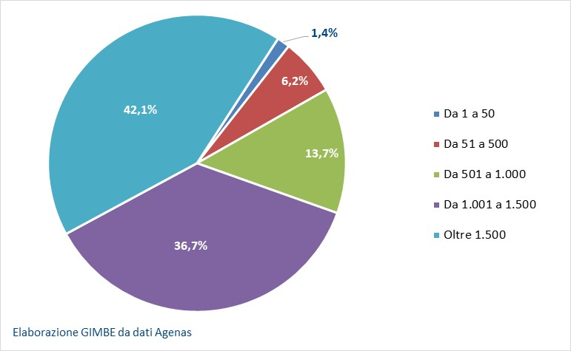
Figura 1. Numero di assistiti per MMG (% sul totale)

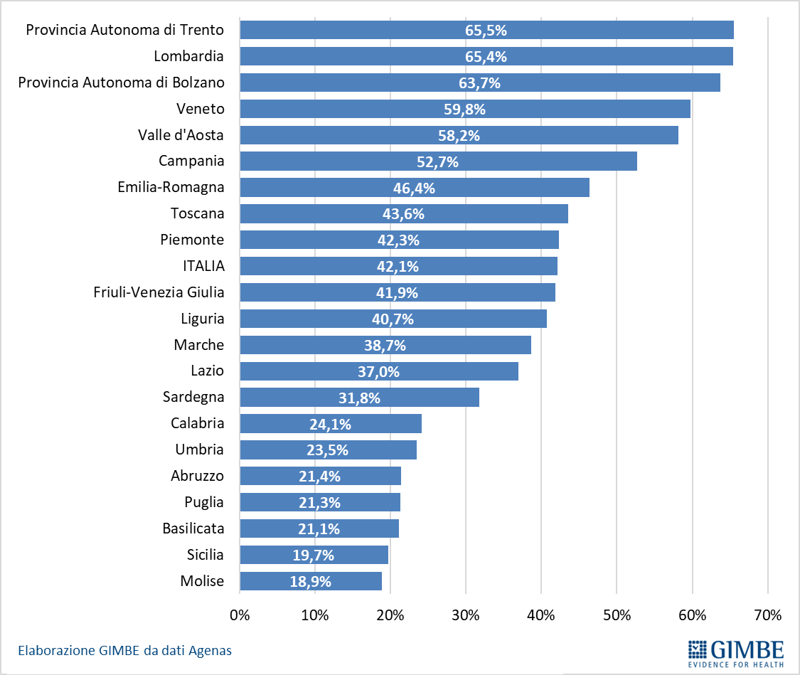
Figura 2. MMG con oltre 1.500 assistiti (% sul totale)

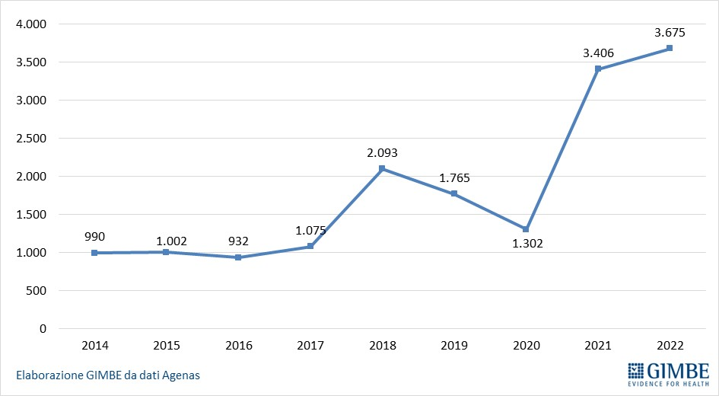
Figura 3. Numero di borse di studio Ministeriali per il Corso di Formazione Specifica in Medicina Generale

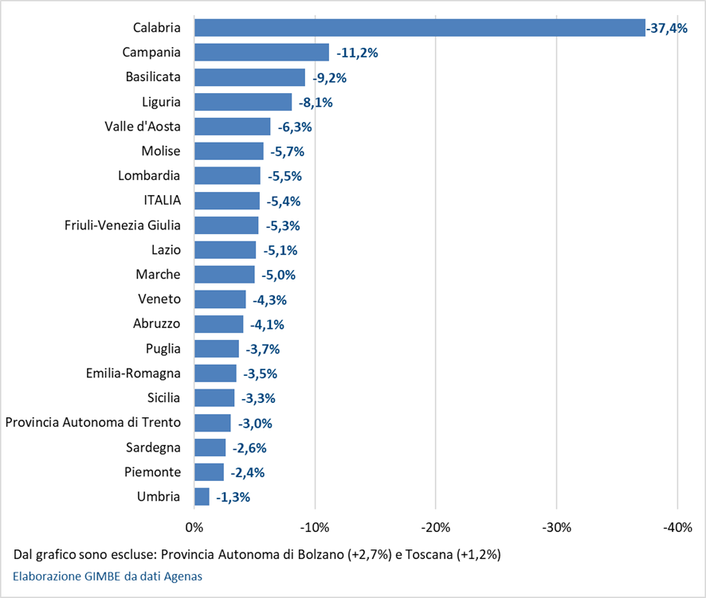
Figura 4. Riduzione % del numero di MMG nel 2021 rispetto al 2019

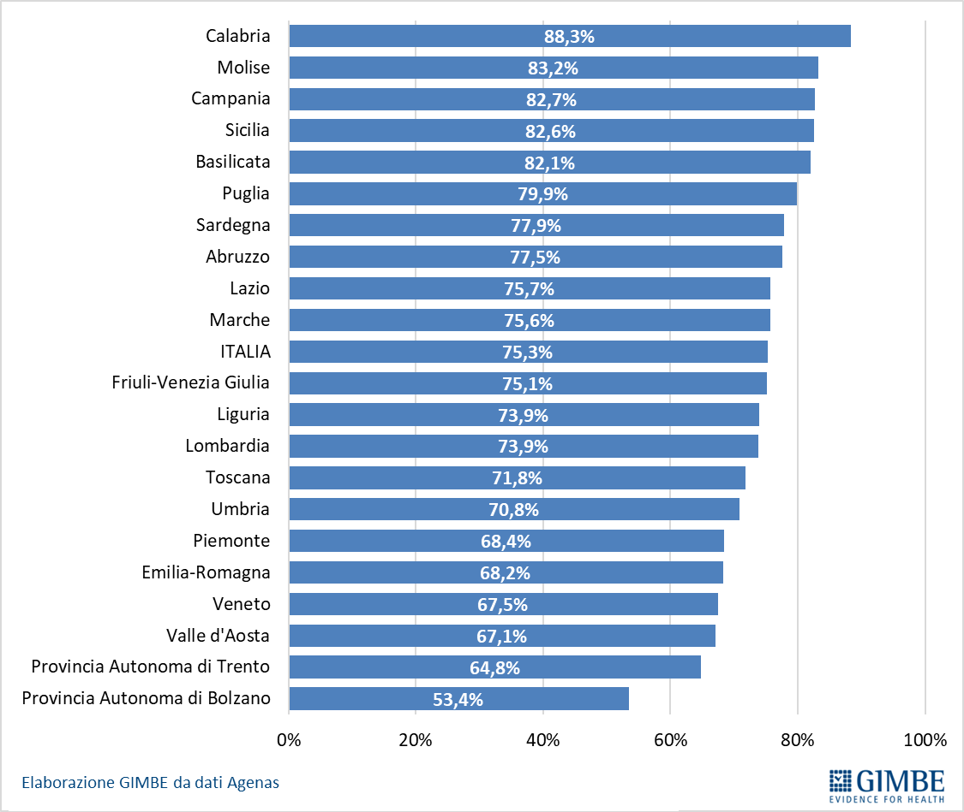
Figura 5. MMG con oltre 27 anni di laurea (% sul totale)

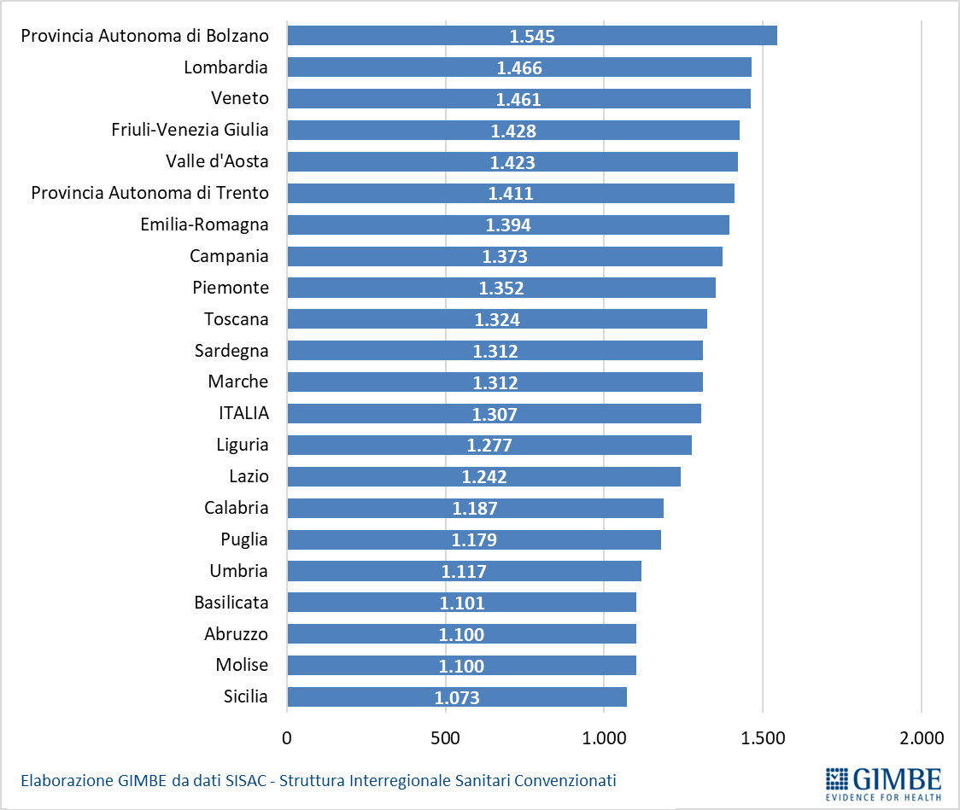
Figura 6. Numero medio di assistiti per MMG al 1° gennaio 2022
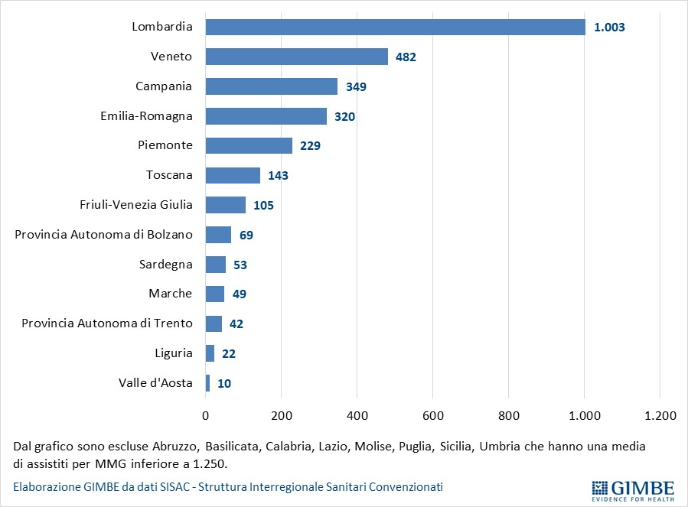
Figura 7. Stima GIMBE del numero di MMG mancanti al 1° gennaio 2022
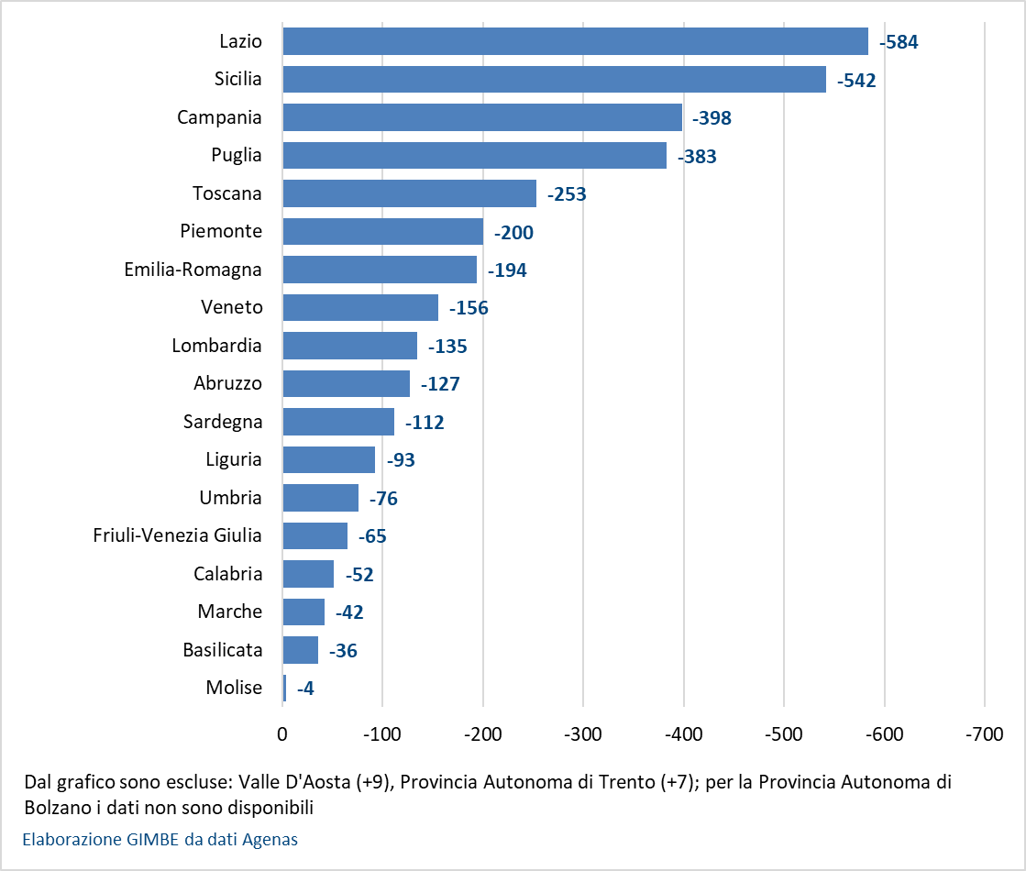
Figura 8. Stima riduzione numero MMG nel 2025 vs 2021

